Юрий Гагарин – первый человек в космосе

В связи с вопросом «Как можно организовать образовательный процесс, чтобы получить новый результат?» мною разработан инновационный проект, который называется «Мобильная суббота». «Мобильный», согласно словарю С.И. Ожегова, подвижный, способный к быстрому передвижению; способный быстро действовать, принимать решения. «Суббота» - свободный день недели, когда ребенок совместно с родителями, в удобное время, выполняет задания, предлагаемые учителем.
Таким образом, в субботу учащийся получает знания в ресурсных центрах города. Технологическим средством обучения являются Маршрутные листы, разработанные с учетом программы по предметам начального образования. Маршрутные листы задают каждому учащемуся алгоритм работы. Учитель предлагает обучающимся осуществить самостоятельный поиск необходимого материала на основе использования различных современных носителей информации.

Автор: Янина Л.Г., учитель начальных классов
Маршрутный лист
III модуль «Прекрасное и удивительное в человеке»
I блок «Юрий Гагарин – первый человек в космосе»
______________________________________________________________
Фамилия, имя учащегося, класс

_______________________________________________________________________________________
Мой руководитель

_____________________________________________________________________________________________________________
Мой консультант
Дорогой друг! Приглашаю тебя совершить удивительное путешествие в «Солнечное царство – Космическое государство». С древних времен взоры людей были устремлены в небо. Начиная с первых шагов по земле, человек ощущал свою зависимость от неба, жизнь и деятельность людей во многом зависели от него. Наши предки хорошо знали и разбирались в “повадках” неба. Для них небо было живым, наполненным, многообразно себя проявляющим. Я думаю, что и тебе интересно узнать, что или кто там живет за облаками. Кто этот великий человек, который покорил космическое пространство?
Задание 1.
Прочитайте стихотворение и запишите, когда отмечают День космонавтики. Ни для кого не секрет, что этот праздник мы отмечаем в День первого полета человека в космос. Это наш соотечественник, чем мы гордимся и всегда будем это помнить.
В. Астеров
У космонавтов праздник!
Денёк особый к нам пришёл -
У космонавтов праздник!
Об этом знает хорошо
Тихоня и проказник!
И все твердят, кому не лень,
Всегда одно и тоже:
Раз я родился в этот день,
Стать космонавтом должен!
Нет, астронавтом не хочу.
Скорее – астрономом.
Я все планеты изучу,
Не выходя из дома.
Но, может, всё-таки врачом? -
Проблем в семье не будет,
Всегда подставлю я плечо
Родным и близким людям.
А путешественником стать
Мечтают все мальчишки-
Чтоб страны, земли открывать,
Писать об этом книжки.
У космонавтов юбилей
И мне сегодня десять…
А что душе моей милей,
Ещё есть время взвесить!

День космонавтики отмечают …

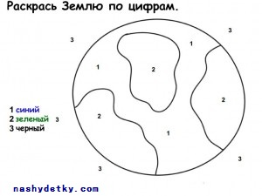

Задание 2.
Викторина «Юным летчикам». Ответы запишите в таблицу.

Вопросы | Ответы
Первый летчик-космонавт.
Первая женщина-космонавт.
Как по-другому называют летчика?
«Дом отдыха» самолетов.
Место расположения боевых самолетов.
Головной убор у десантников.
Вокзал для самолетов.
Удар самолетом по самолету противника.
Летательный аппарат с реактивным двигателем
Как по-другому можно назвать солнце?
Самолет, приспособленный для взлета с воды и посадки на воду.
Один виток.
Лестница, по которой поднимаются в самолет или ракету.

Задание 2.
Совершите путешествие в городскую библиотеку. Найдите информацию в энциклопедии или справочных материалах о первом человеке, совершившим полет в космос. За помощью обратитесь к сотруднику городской библиотеки Понявиной Анне Александровне. Запишите информацию в таблицу.

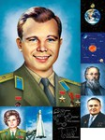 Юрий Алексеевич Гагарин
Дата рождения
Место рождения
Родители
Обучение:
1951 год
1955 год
1957 год
Ю. Гагарин написал заявление с просьбой зачислить его в группу кандидатов в космонавты (запиши дату)
Ю. Гагарин был зачислен в группу кандидатов в космонавты (запиши дату)
Ю. Гагарин приступил к тренировкам (запиши дату)
Ю.Гагарину и его товарищам пришлось пройти путь, наполненный нескончаемыми тренировками (где проходили тренировки)
Выведен на орбиту вокруг Земли первый в мире космический корабль-спутник «Восток» с человеком на борту (запиши дату)
По полученным данным с борта космического корабля «Восток», в 9 часов 52 минуты по московскому времени пилот-космонавт майор Гагарин, находясь над Южной Америкой, передал: (запиши слова)
В 10 часов 15 минут по московскому времени пилот-космонавт майор Гагарин, пролетая над Африкой, передал с борта космического корабля «Восток»: (запиши слова)
После облета земного шара в соответствии с заданной программой, была включена тормозная двигательная установка и космический корабль-спутник с пилотом-космонавтом майором Гагариным начал снижаться с орбиты для приземления в заданном районе Советского Союза (запиши время и дату)
После успешного проведения намеченных исследований и выполнения программы полета советский корабль «Восток» совершил благополучную посадку в заданном районе Советского Союза» (запиши время и дату приземления)
Продолжался первый полет
(запиши время полета)
Историей стали слова …
и злополучный …
Что покорило все человечество?

Задание 3.
Совершите путешествие в библиотеку гимназии. Подберите текст и объясните, что такое «Миссия мира». Почему это высказывание связано с Ю. Гагариным? Обратитесь за помощью к заведующей библиотекой гимназии Степановой Марине Михайловне.
«Миссия мира» – это __________________________________________ ____________________________________________________________________________________________________________________________________
Задание 4.
Используя материал из Википедии (Интернет), расскажите, какие произведения культуры и искусства посвящёны Герою Советского Союза Юрию Алексеевичу Гагарину - первому в мире человеку, совершившему полёт в космическое пространство.

Произведения культуры и искусства,
посвящённые Герою Советского Союза Юрию Алексеевичу Гагарину

Памятники
Мемориальные доски
Песни, исполнители
Кино- и телефильмы
Имя Ю.Гагарина в литературе
Изображение Ю.Гагарина на памятных монетах
Разное

Задание 5.
Совершите путешествие в картинную галерею или в художественную школу. Внимательно рассмотрите картины, где изображены космонавты. Выберите две картины, которые произвели на вас большое впечатление. Не забывайте, что вы можете совершить виртуальную экскурсию в любую картинную галерею нашей страны. Можно посоветоваться с учителем изобразительного искусства гимназии №1 Дегтяревой Натальей Николаевной.

Название работы | Автор | Что изображено

Почему среди картин вы выбрали именно эти? Какие вопросы вы бы задали художникам этих картин? Ответ запишите здесь.
______________________________________________________________________________________________________________________________________________________________________________________________________

Задание 6.
Совершите путешествие в любое почтовое отделение связи. Побеседуйте с сотрудниками почты и выясните, как часто выпускаются почтовые марки или конверты с изображением космонавтов. Запишите информацию в таблицу. Если возможно, сфотографируйте марки или конверты. За консультацией можно обратиться к коллекционерам нашего города. Не забудьте поблагодарить за беседу.

Название работы | Год выпуска | Что изображено

Задание 7.
Как известно, еда космонавтов считается самой здоровой пищей. И это не случайно. Ведь условия, в которых находятся космонавты длительное время, поистине экстремальные. Это стресс для организма, поэтому и к питанию, соответственно, нужно очень внимательно относиться. За консультацией обратитесь к учителю астрономии гимназии №1 Сизых Ларисе Сергеевне (каб.№307). Вы можете прочитать информацию в справочных материалах, расположенных в читальном зале библиотеки гимназии.

Что едят космонавты?
1.
2.
3.
4.
5.
6.

Задание 8.
Кто из вас не хотел бы полететь в космос? Конечно, эта желание всегда присутствует. Какими качествами должен обладать космонавт? Есть ли какие-то ограничения для этой профессии? Составьте и запишите советы космонавтам.
Советы космонавтам
1.
2.
3.
4.
5.
6.

Задание 9.
Бе́лка и Стре́лка - советские собаки-космонавты. Расскажите, почему собакам присвоили звание «космонавт». Информацию можно прочитать в справочных материалах городской библиотеки.
________________________________________________________________________________________________________________________________________________________________________________________________________________________________________________________________________

Задание 10.
Трагедия. Мир узнал о страшной трагедии - гибели первого космонавта планеты. Расскажите, как это произошло. Вам снова необходимо обратиться к справочным материалам, которые есть в Интернете или в библиотеке города.
__________________________________________________________________________________________________________________________________________________________________________________________________________________________________________________________________________________________________________________________________________
Задание 11.
Запишите в таблицу фамилии известных космонавтов в алфавитном порядке.

№  п/п | Фамилия, имя, отчество космонавта
1.
2.
3.
4.
5.
6.

Известны ли вам названия городов и улиц, которые названы в честь космонавтов. Запишите информацию в таблицу.

ФИО космонавта | Объект (что названо)

Задание 12.
Загадки про космос. Отгадайте загадки, придумайте свои загадки про Вселенную.

Чтобы глаз вооружить  И со звездами дружить,  Млечный путь увидеть чтоб  Нужен мощный … | Всё комета облетела,  Всё на небе осмотрела.  Видит, в космосе нора — Это черная …
Телескопом сотни лет  Изучают жизнь планет.  Нам расскажет обо всем  Умный дядя … | Свет быстрее всех летает,  Километры не считает.  Дарит Солнце жизнь планетам,  Нам — тепло, хвосты -…
Астроном — он звездочет,
Знает все наперечет!
Только лучше звезд видна
В небе полная …
До Луны не может птица
Долететь и прилуниться,
Но зато умеет это
Делать быстрая …
У ракеты есть водитель,
Невесомости любитель.
По-английски: «астронавт»,
А по-русски …
Космонавт сидит в ракете,
Проклиная все на свете —
На орбите как назло
Появилось …

Задание 13.
Стихи про космос. Прочитайте стихи, если появилось желание, выучите наизусть. Запомните полезную информацию. Очень ценно, если вы сами придумаете стихи.

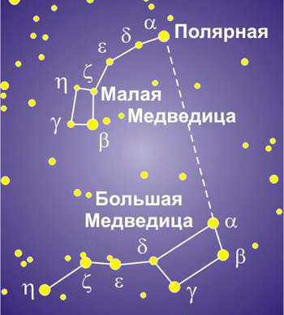 | На небе ковшик золотой  Зовут Медведицей Большой.  Секрет — найти, где север, — прост:  По направленью крайних звёзд  Прямую линию веди,  Звезду Полярную найди,  Стань прямо, на неё гляди,  И север будет впереди.  (Римма Алдонина)
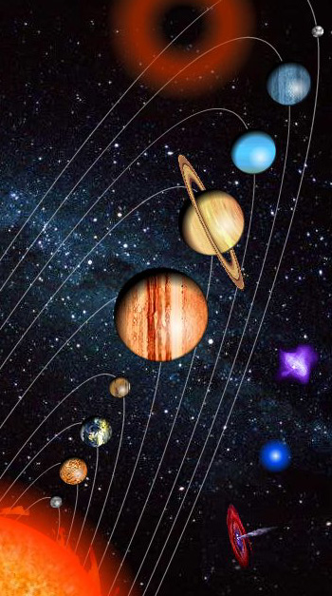 | Планеты по порядку в стихах  По порядку все планеты  Назовёт любой из нас:  Раз — Меркурий,  Два — Венера,  Три — Земля,  Четыре — Марс.  Пять — Юпитер,  Шесть — Сатурн,  Семь — Уран,  За ним — Нептун.  Он восьмым идёт по счёту.  А за ним уже, потом,  И девятая планета  Под названием Плутон.  (Аркадий Хайт)
Мои стихи | Мои стихи
Дорогой друг!
Вот и закончилось твое путешествие в космическое пространство. Ты познакомился с великим человеком – Ю.А.Гагариным. Теперь поделись своими впечатлениями с одноклассниками, учителем, родителями. Подумай, как об этом можно рассказать интересно. Нужно подготовить продукт деятельности (результат).
Могут приготовить дети:
- книжки-самоделки «Мое созвездие», «Загадки о космосе»
- конструирование ракеты из бумаги, из коробок, из бросового материала;
- лепка из соленого теста «В далеком небе, или звездное небо», «Летающие тарелки и пришельцы из космоса», «Покорители космоса», «Знаки зодиака»;
- работу с бросовым материалом «Пришельцы их космоса»;
- выставку книг о космосе;
- ребусы о планетах, кроссворды «Загадки астронома».
Могут приготовить родители:
- папки-раскладки о космонавтах, информационные стенды и газеты, посвященные Дню космонавтики;
- выставка художественных работ и поделок, выполненных детьми в самостоятельной и совместной с родителями деятельности;
- познавательно-тематический праздник «Загадочный космос».
Спасибо за работу!

